

**「次期高松市教育振興基本計画（案）」**

についてのパブリックコメント

**市民の皆さんの御意見を募集します！**

本市教育委員会では、教育の振興に関する施策の総合的かつ計画的な推進を図るため、平成２８年３月に「第２期高松市教育振興基本計画」を策定し、学校・家庭・地域及び関係団体と一体となって教育施策に取り組んでいるところです。

この度、本計画の計画期間が今年度末で満了することから、本市の教育行政を更に推進していくために、「次期高松市教育振興基本計画（案）」を取りまとめましたので、市民の

皆さんから御意見・御提案を募集します。

**募集期間**

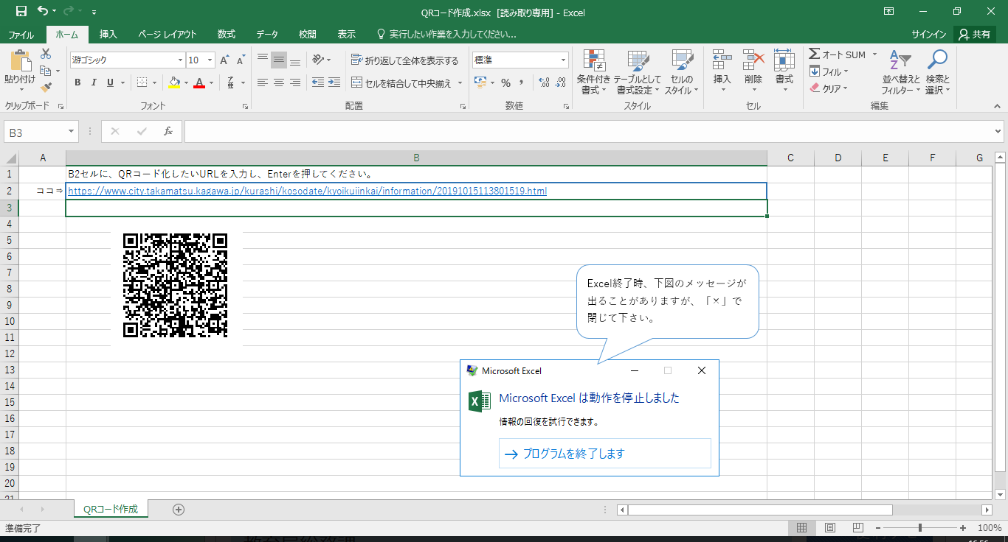

令和５年１２月１９日（火）から令和６年１月１８日（木）まで

**資料閲覧場所**

①高松市公式ホームページ「もっと高松」からダウンロード

②市役所（１階 市民相談コーナー、10階 教育局総務課、11階 情報公開コーナー）

③各総合センター・支所・出張所　※意見書様式のみ

④各コミュニティセンター（支所・出張所併設の施設を除く。）※意見書様式のみ

※紙媒体資料は、②にのみ配置しています。

https://www.city.takamatsu.kagawa.jp/kurashi/kosodate/

kyoikuiinkai/information/20191015113801519.html

**応募方法**

　オンラインフォームによる回答、又は裏面の様式に御意見等を記入し、教育局総務課

まで、下記のいずれかの方法で提出してください（※令和６年１月１８日必着）。



□オンライン 回答フォームはこちら

□持　参 高松市役所本庁舎１０階　教育局総務課

※平日の８時３０分から１７時まで

　　　　　　　　（祝日、年末年始（12／29~1／3）を除く。）

□郵　送 〒７６０－８５７１　高松市番町一丁目８番１５号

高松市役所　教育局総務課

□ＦＡＸ ０８７－８３９－２６１５

□電子メール　kyoikusomu@city.takamatsu.lg.jp

□電子メール kyoikusomu@city.takamatsu.lg.jp

**御意見等の公表**

提出いただいた御意見等は、住所・氏名等の個人情報を除き、原則として公表するとともに、今後の計画策定に役立てます。

なお、御意見等に対し、直接、個別に回答はいたしませんので、御了承ください。

**※個人情報の取扱いについて**

皆様方から提出いただきました御意見の公表は、高松市情報公開条例及び個人情報の保護に関

　する法律に基づき、適正に取り扱い、管理します。

**お問合せ先**　高松市教育委員会　教育局総務課 　０８７－８３９－２６１１

**「次期高松市教育振興基本計画（案）」**

**についてのパブリックコメント**

※印の項目は、差し支えなければ御記入ください。

|  |  |
| --- | --- |
| 氏　名（必須） | （フリガナ） |
| 住　所（必須） | 〒 |
| ※年齢 | １．10代　　２．20代　　３．30代　　４．40代  ５．50代　　６．60代　　７．70代以上 |
| ※電話番号 |  |
| ※メールアドレス |  |
| 「次期高松市教育振興基本計画（案）」に対する  意見とその理由など |  |
| その他  （必要な取組など） |  |

御協力ありがとうございました。